

Capital Federal, 20 de Octubre de 2020

Sr Enrique Jorge Castelli

Por medio de la presente, se hace constar que el Sr Quiroga, Luis Tomás con DNI 37066509, empleado de la empresa Damez Electrónica Profesional S.R.L, está autorizado a compartir conocimiento del proyecto que se está realizando en el ámbito laboral, dentro de la empresa, con quien será su tutor de trabajo final de carrera, la comisión curricular de dicha casa de estudios y con el grupo de docentes que evaluarán la presentación del presente proyecto.

Saluda a usted muy atentamente,

*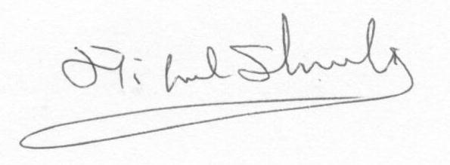*

……….…..………………………………….

Ing. Miguel Skowronski

Gerente de Automatismo